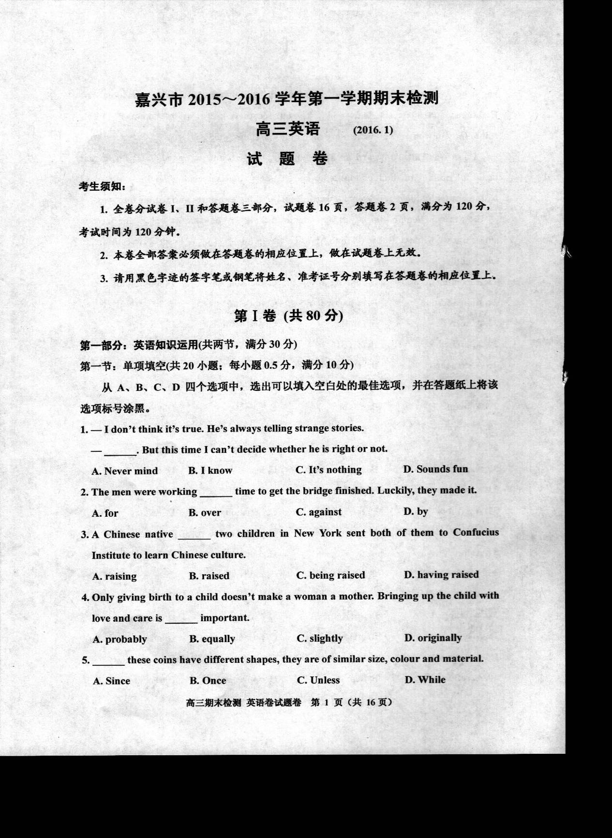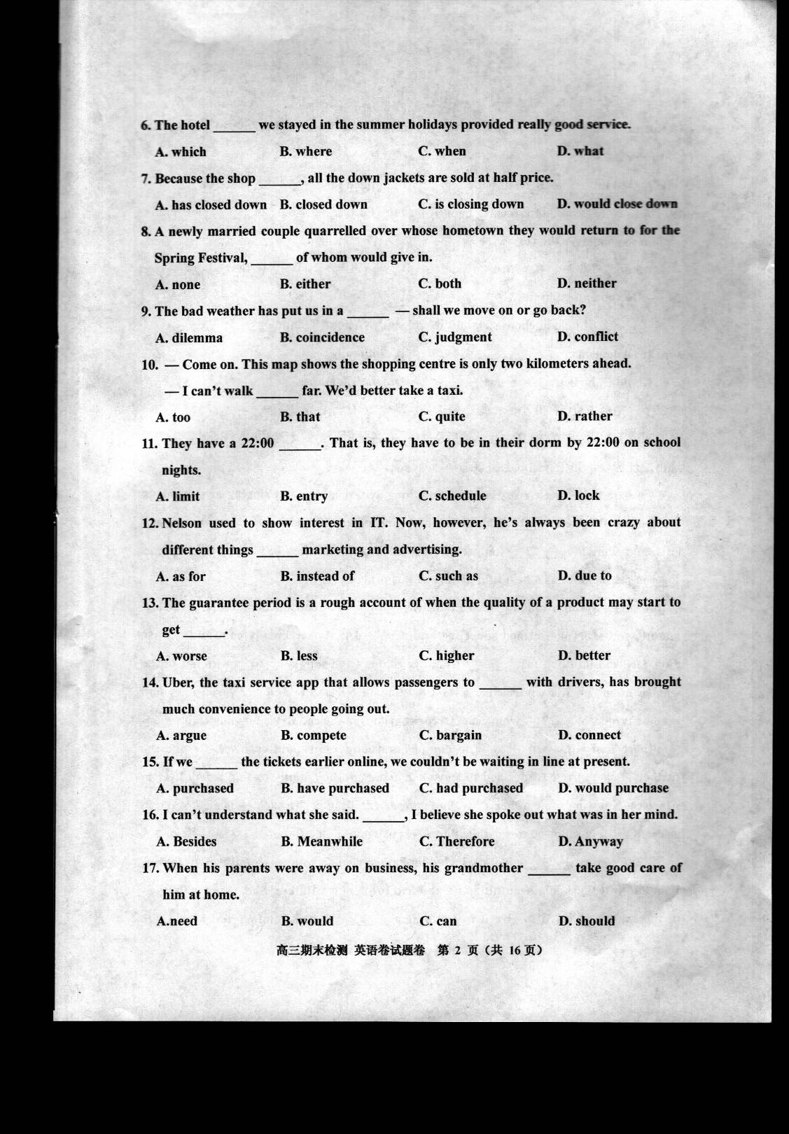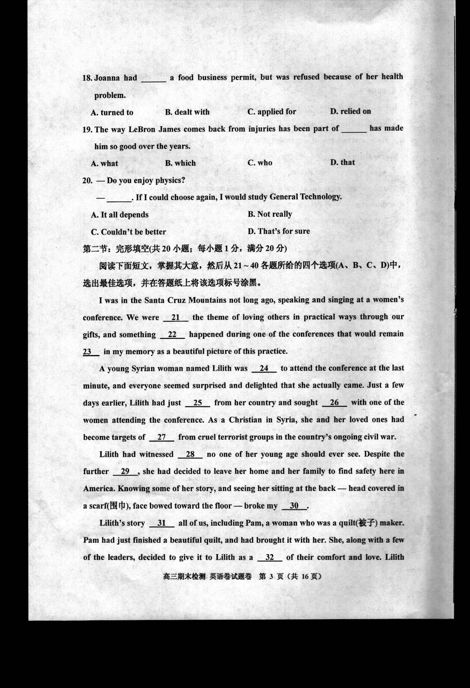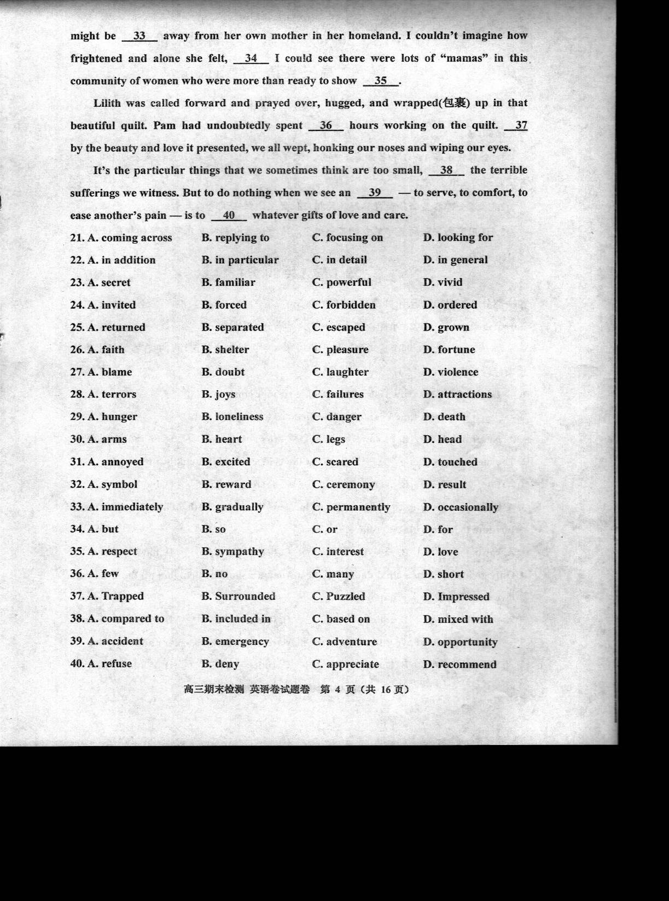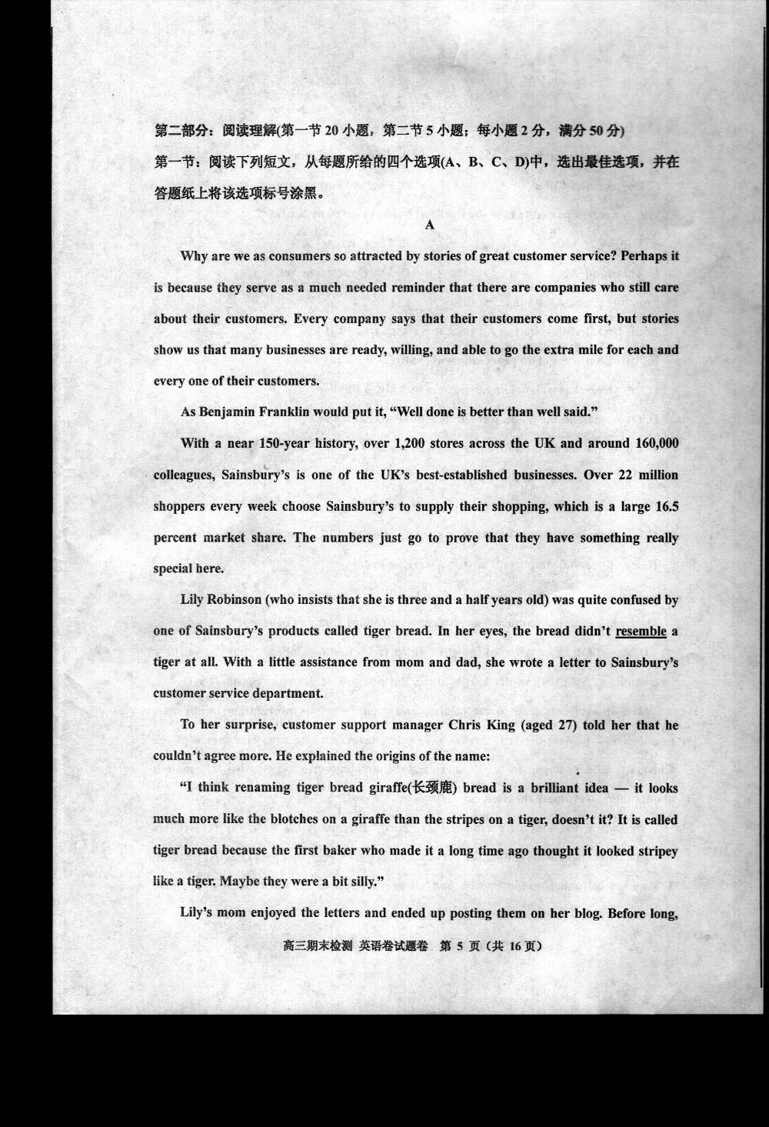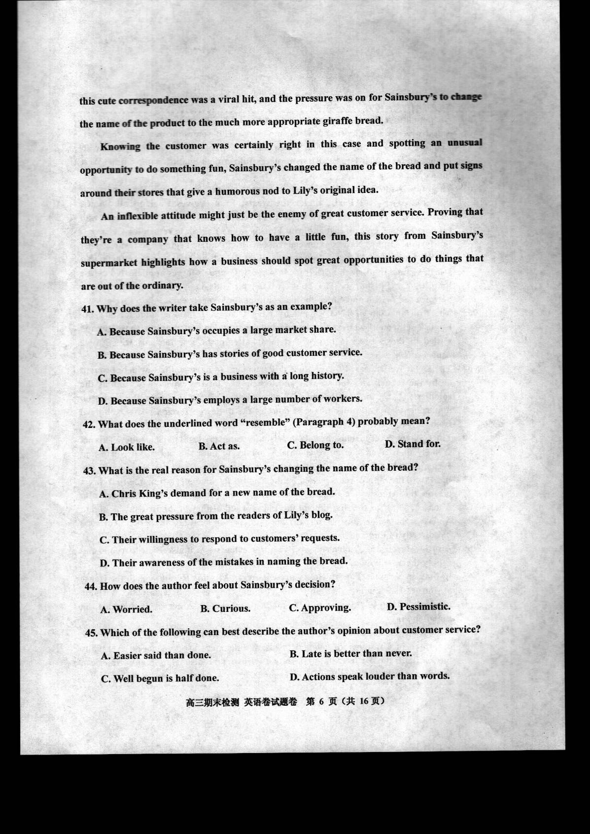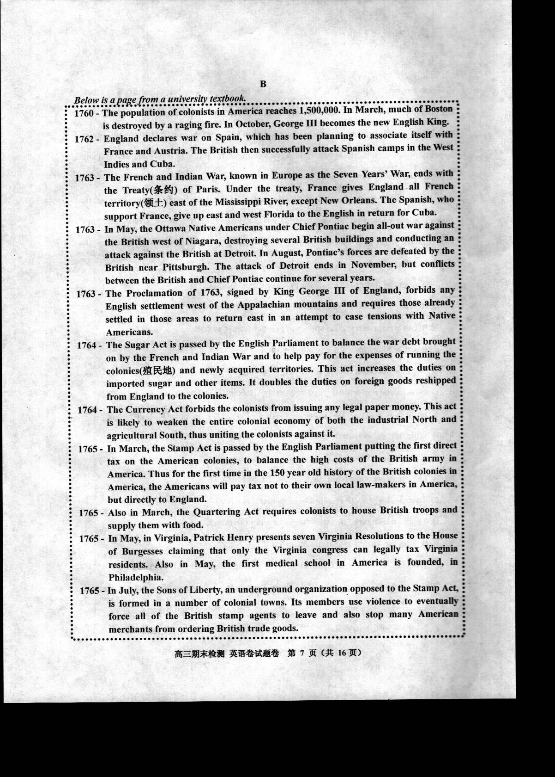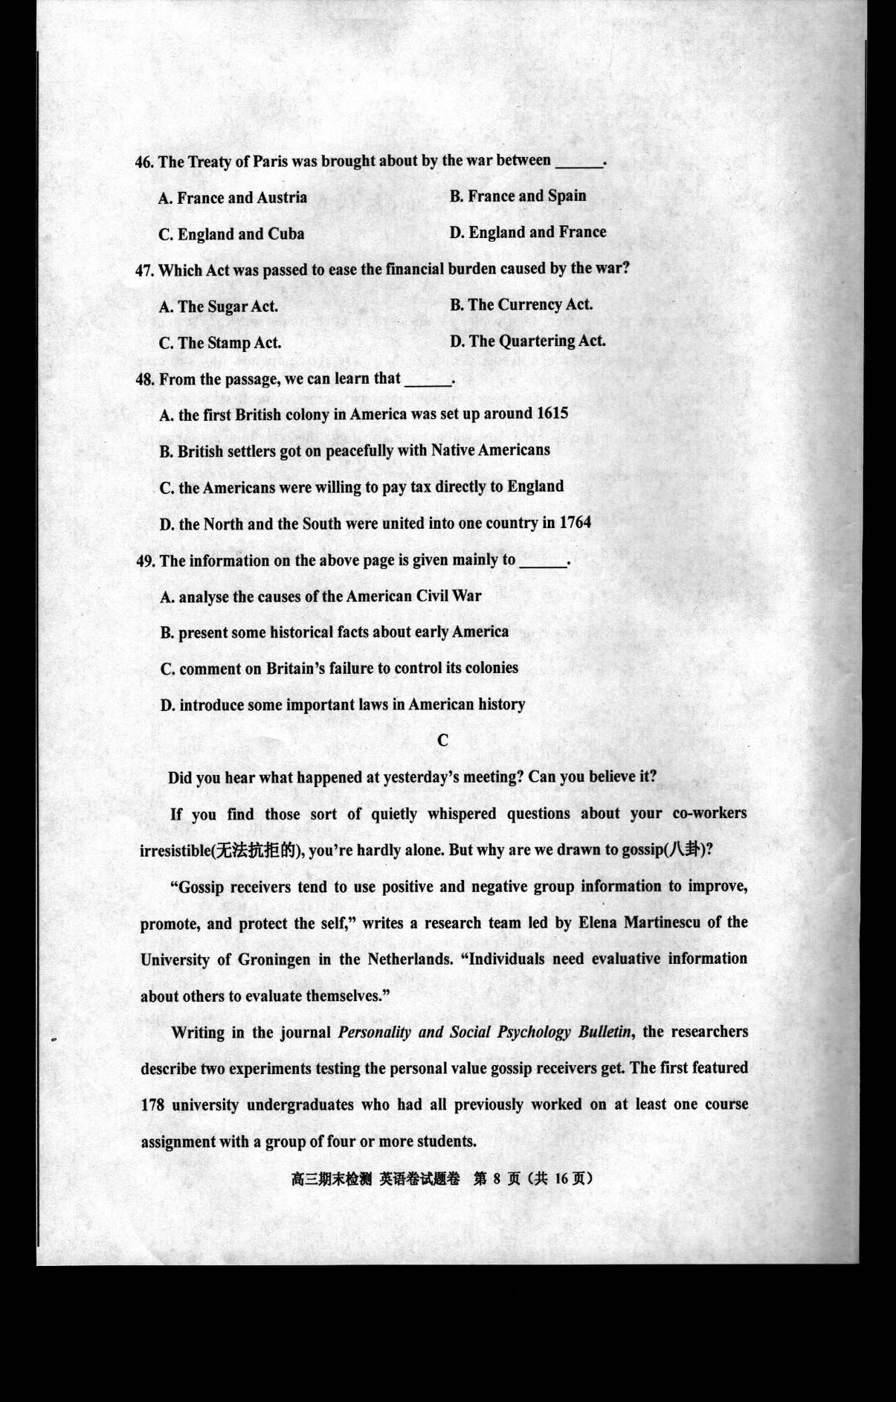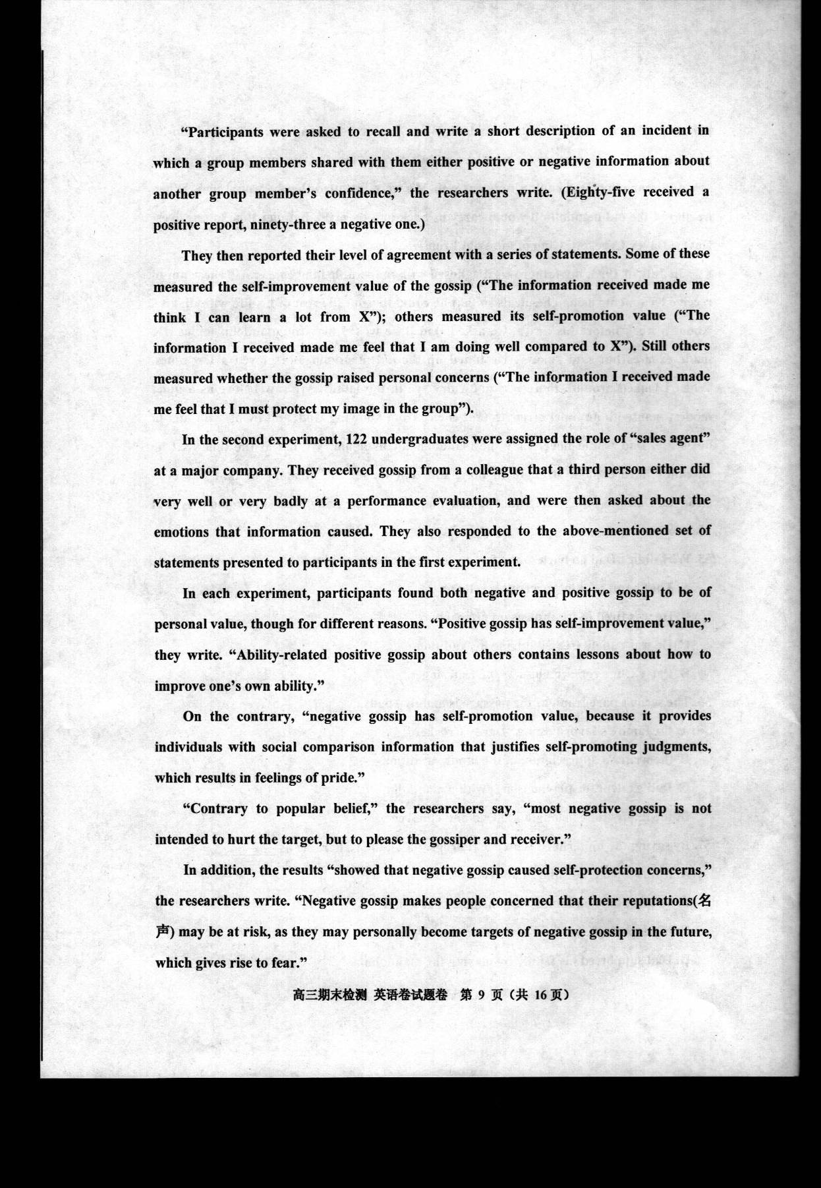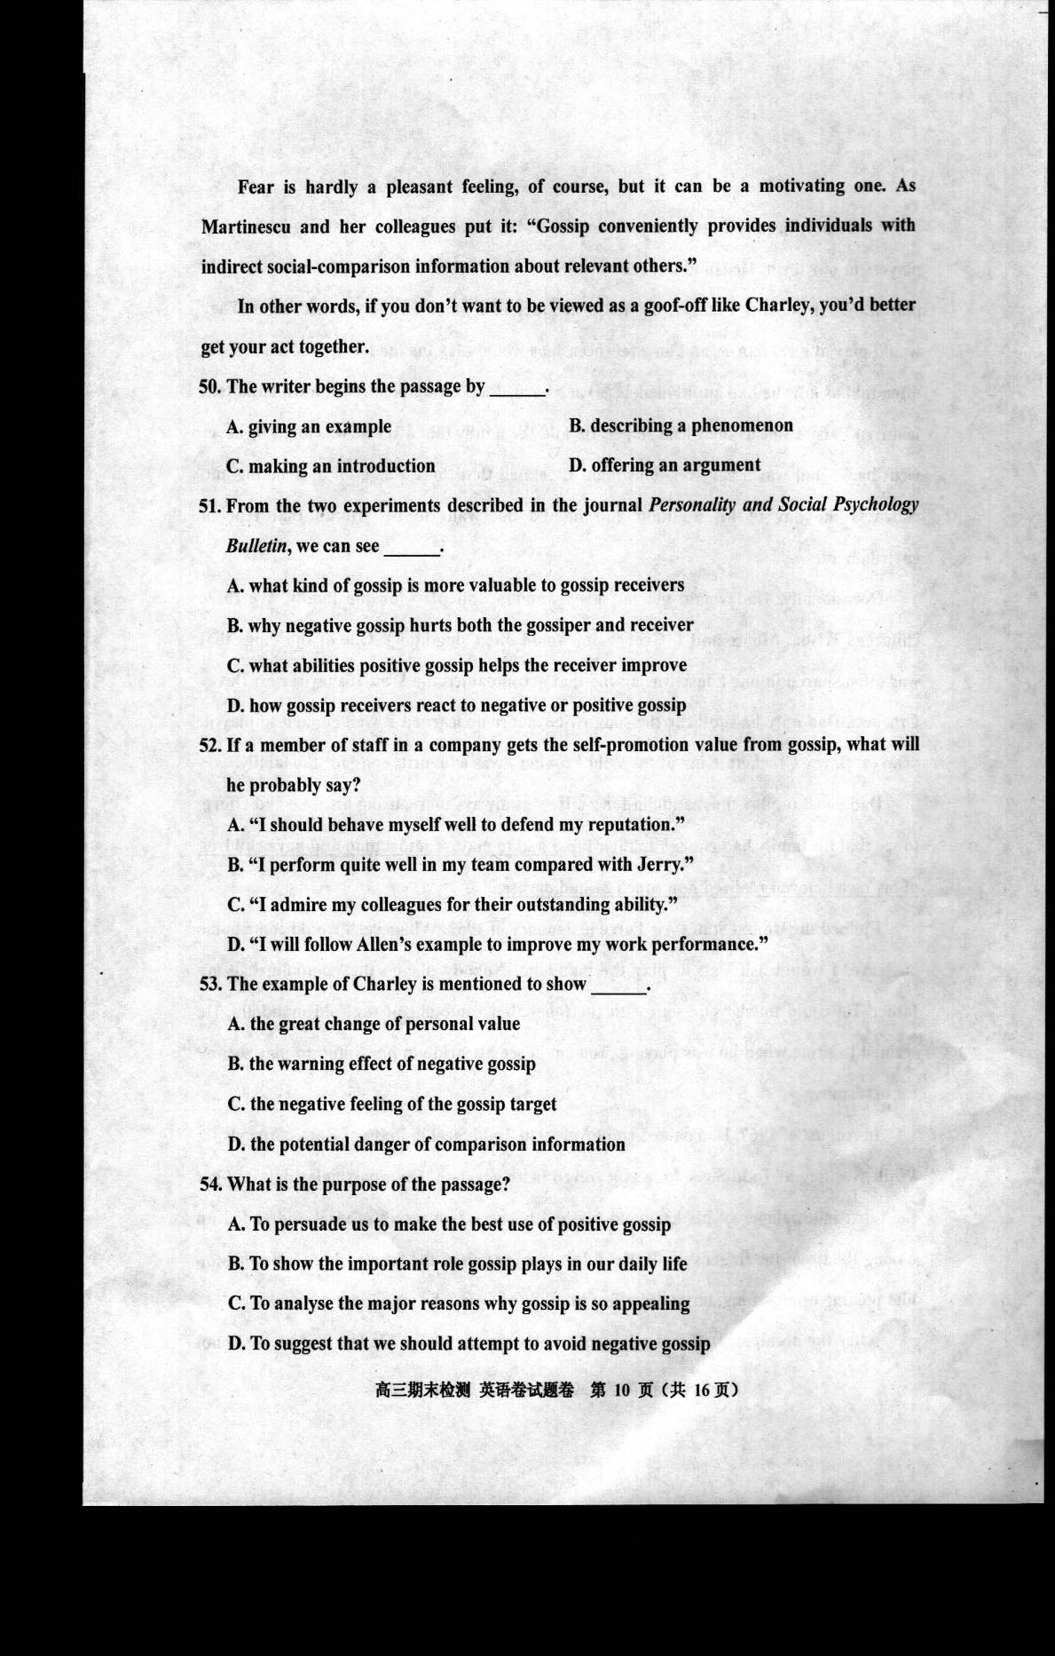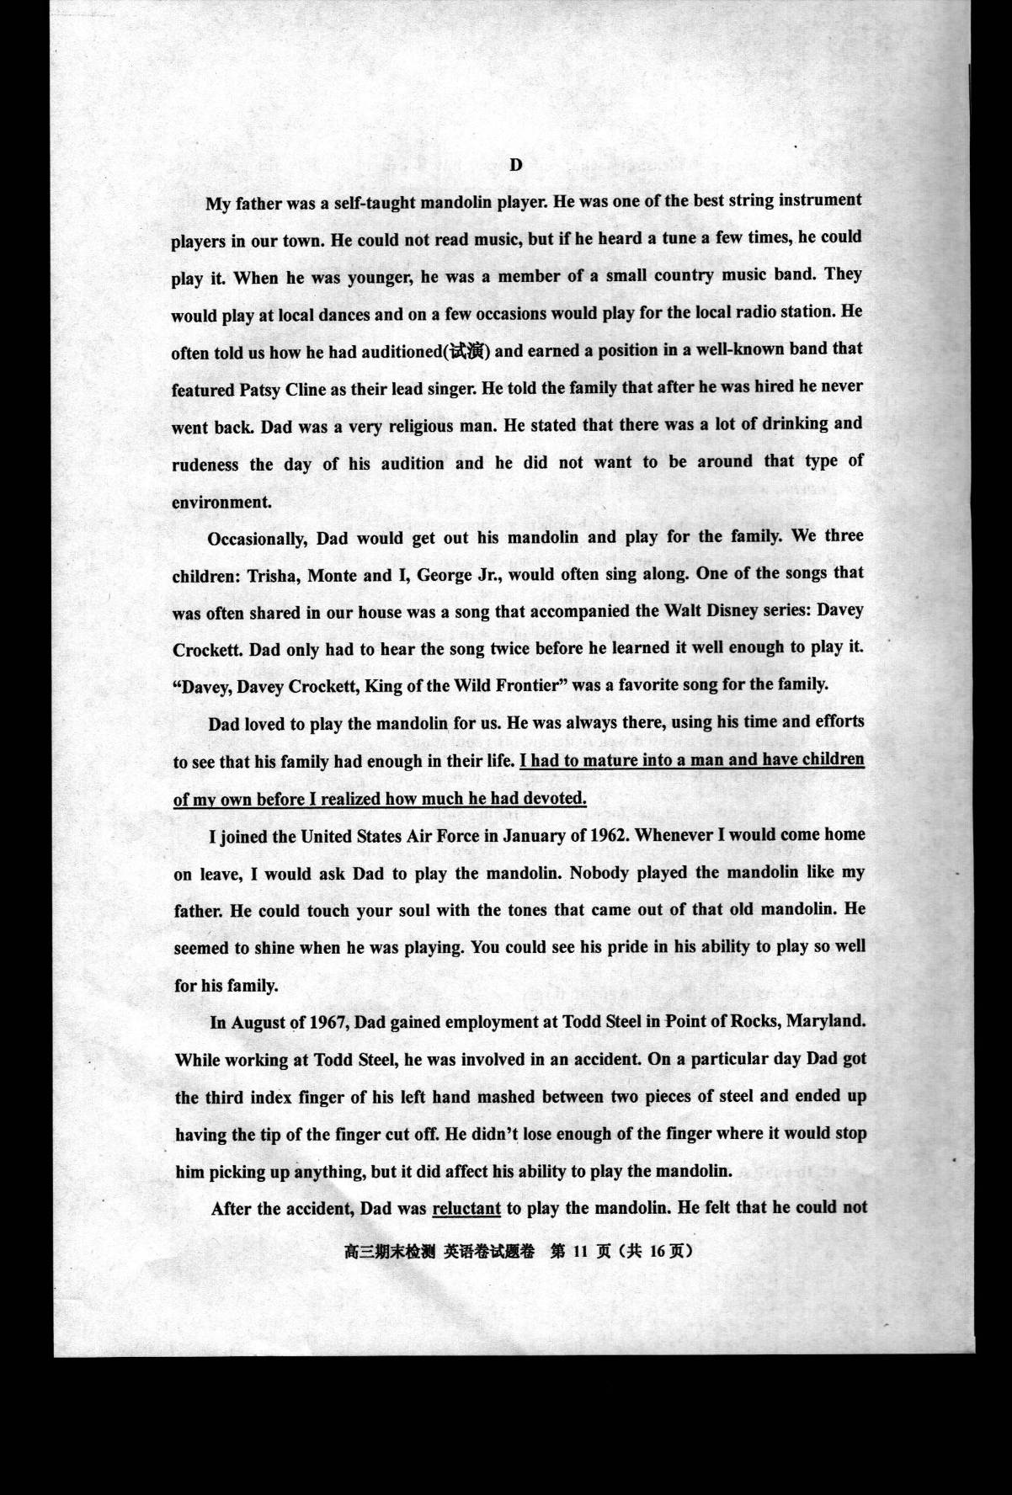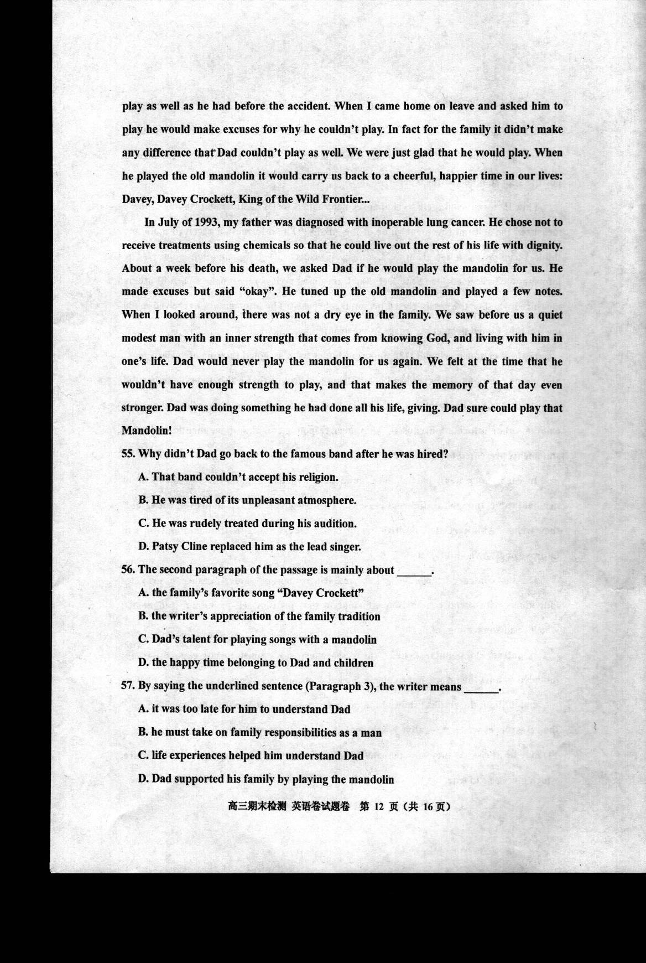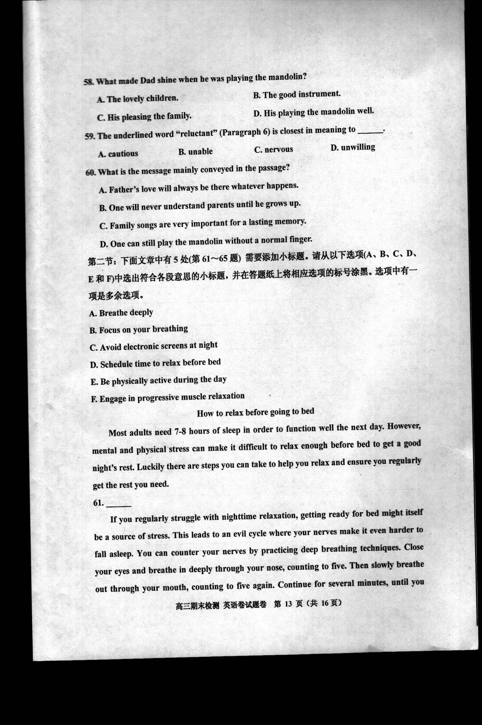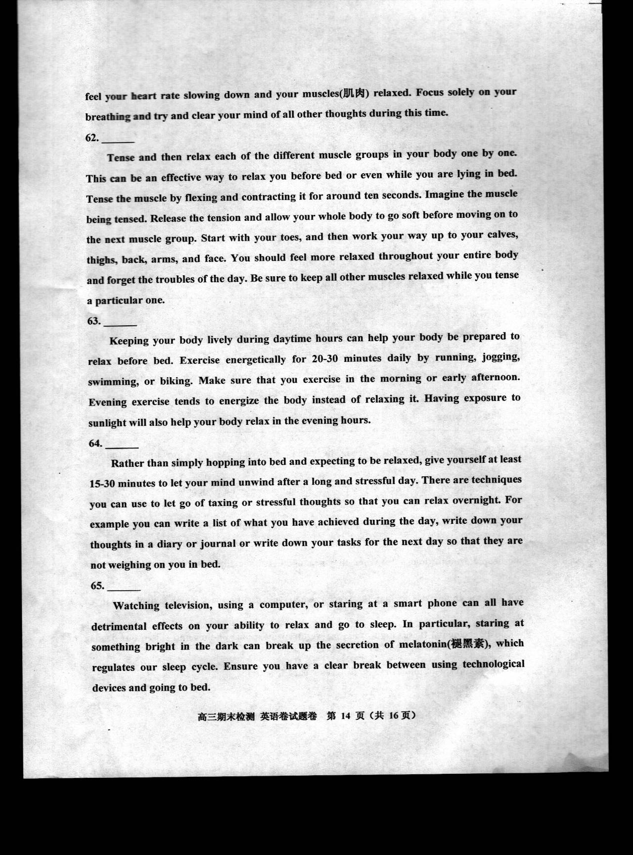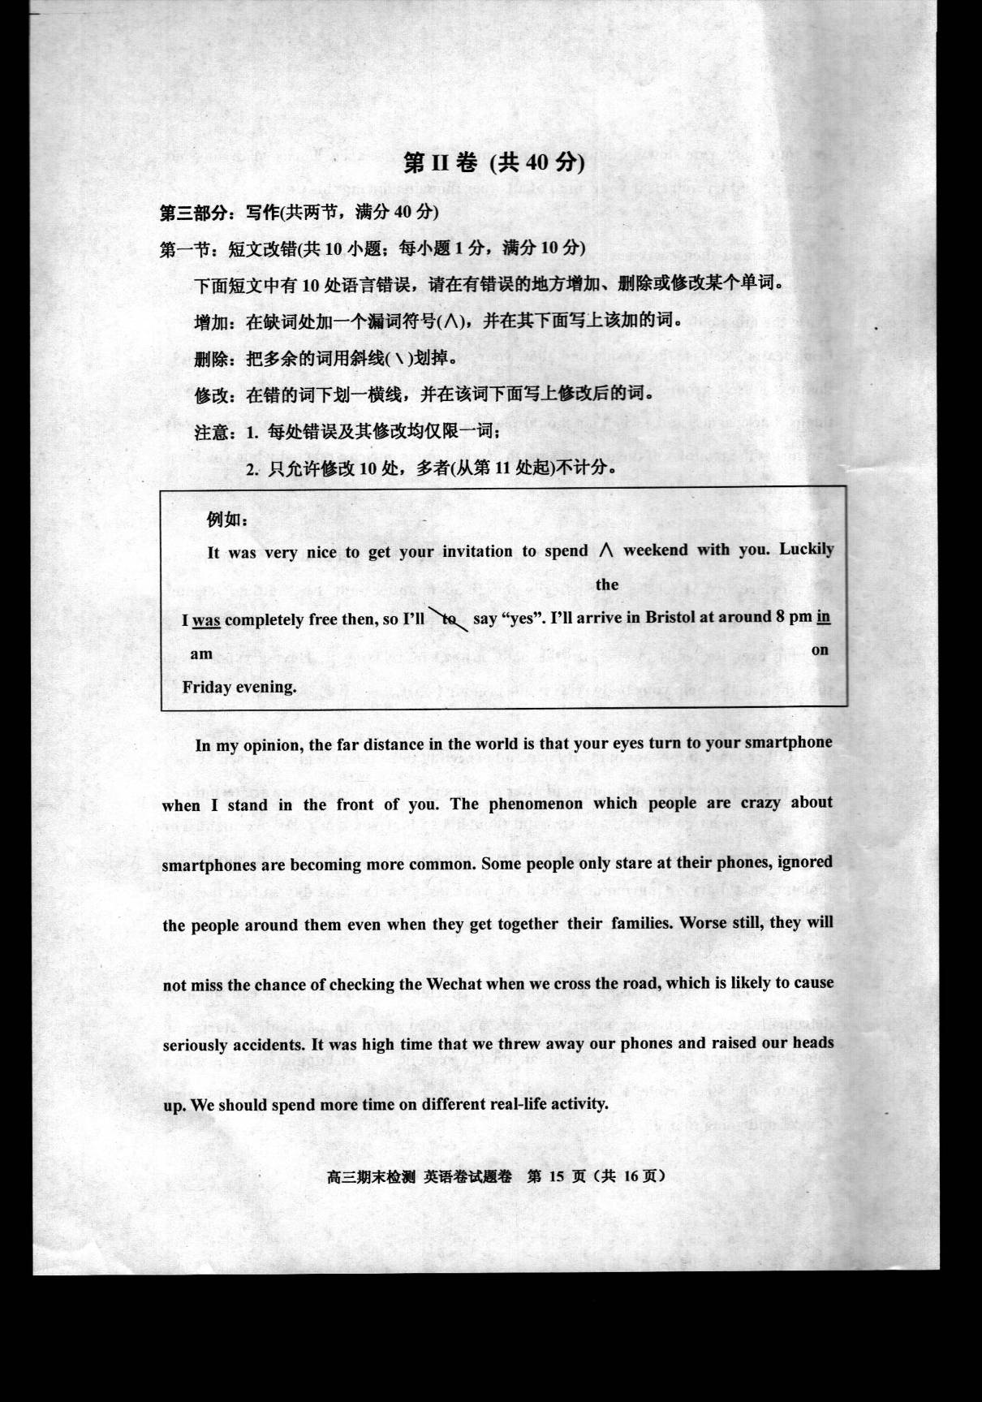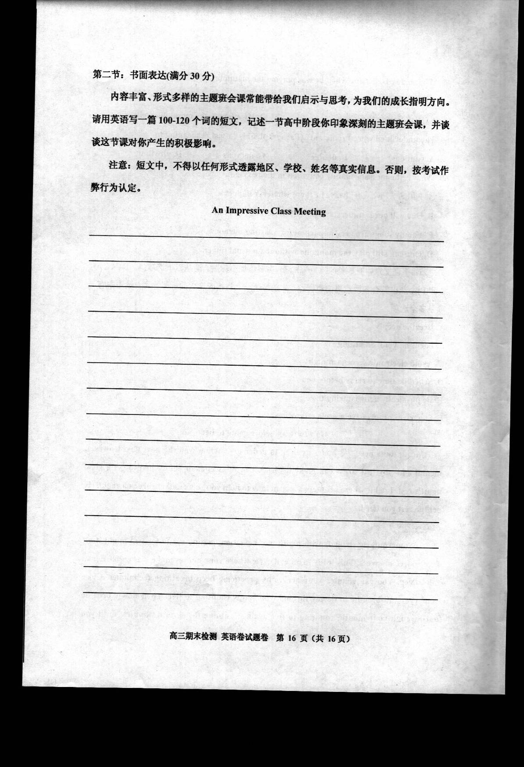
嘉兴市2015～2016学年第一学期期末检测高三英语卷(2016. 1)
参考答案及评分标准
1-5 BCABD 6-10 BCDAB 11-15 ACADC 16-20 DBCAB
21-25 CBDAC 26-30 BDACB 31-35 DACAD 36-40 CBADB
41-45 BACCD 46-49 DAAB 50-54 ADBBC 55-60 BDCCDA
61-65 AFEDC
短文改错：
In my opinion, the far distance in the world is that your eyes turn to your smartphone
farthest/furthest
when I stand in the front of you. The phenomenon which people are crazy about
that
smartphones are becoming more common. Some people only stare at their phones, ignored
is ignoring
the people around them even when they get together∧their families. Worse still, they will
with
not miss the chance of checking the Wechat when we cross the road, which is likely to cause
they
seriously accidents. It was high time that we threw away our phones and raised our heads
serious is
up. We should spend more time on different real-life activity.
activities
书面表达：
One possible version:
Class meetings of different themes and forms always function as guidance on our life and study. What strikes me most is a class meeting themed “Everybody shines”. Our head teacher proposed that we write down the strengths of our deskmates from our perspectives. Then we were required to exchange ideas with the whole class. Having listened to each presentation attentively, I suddenly realized that everybody had his own shining qualities, which might sometimes be shadowed by his shortcomings.
This class meeting has a great influence on my evaluation of others. We are accustomed to pointing out others’ weaknesses, overwhelmed by a feeling of superiority. However, it’s more important to acknowledge and learn from others’ strengths with a modest attitude. (119 words)
【书面表达评分标准】
一、评分原则:
1. 本题总分为30分，按5个档次给分。
2. 评分时，应根据文章的内容和语言初步确定其所属档次，然后以该档次的要求衡量，确定或调整档次，最后给分。
3. 词数少于80和多于140的，从总分中减去2分。
4. 评分时，应注意的主要内容：内容要点、应用词汇和语法结构的数量和准确性、上下文连贯性及语言的得体性。
5. 拼写与标点符号是语言准确性的一个方面，评分时，应视其对交际的影响程度予以考虑。英美拼写及词汇用法均可接受。
6. 如书写较差，以至影响交际，将分数降低一个档次。
二、内容要点：
1. 记述一节高中阶段你印象深刻的主题班会课；
2. 谈谈这节课对你产生的积极影响。
三、各档次的给分范围和要求：
第五档（很好）：（25-30分）完全完成了试题规定的任务。
*覆盖所有内容要点。
*应用较多的语法结构和词汇。
*语法结构或词汇方面有少许错误，但为尽力使用较复杂结构或较高级词汇所致；具备较强的语言运用能力。
*有效地使用了语句间的连接成分，使全文结构紧凑。
完全达到了预期的写作目的。
第四档（好）：（19-24分）完全完成了试题规定的任务。
*虽漏掉1-2个次重点，但覆盖所有主要内容。
*应用的语法结构和词汇能满足任务的要求。
*语法结构或词汇方面应用基本准确，少许错误主要是因尝试复杂语法结构或词汇所致。
*应用简单的语句间的连接成分，使全文结构紧凑。
达到了预期的写作目的。
第三档（适当）：（13-18分）基本完成了试题规定的任务。
*虽漏掉一些内容，但覆盖所有主要内容。
*应用的语法结构和词汇能满足任务的要求。
*有一些语法结构或词汇方面的错误，但不影响理解。
*应用简单的语句间的连接成分，使全文内容连贯。
整体而言，基本达到了预期的写作目的。
第二档（较差）：（7-12分）未恰当完成试题规定的任务。
*漏掉或未描述清楚一些主要内容，写了一些无关内容。
*语法结构单调，词汇知识有限。
*有一些语法结构或词汇方面的错误，影响了对写作内容的理解。
*较少使用语句间的连接成分，内容缺少连贯性。
信息未能清楚地传达给读者。
第一档（差）：（1-6分）未完成试题规定的任务。
*明显遗漏主要内容，写一些无关内容，原因可能是未理解试题要求。
*语法结构单调，词汇项目有限。
*较多语法结构或词汇方面的错误，影响对写作内容的理解。
*缺乏语句间的连接成分，内容不连贯。
信息未能传达给读者。
0分
*未能传达给读者任何信息；内容太少，无法评判；写的内容均与所要求内容无关或所写内容无法看清。
四、说明：
1. 内容要点可用不同方式表达。
2. 对紧扣主题的适当发挥不予扣分。



版权所有：高考资源网(www.ks5u.com)

